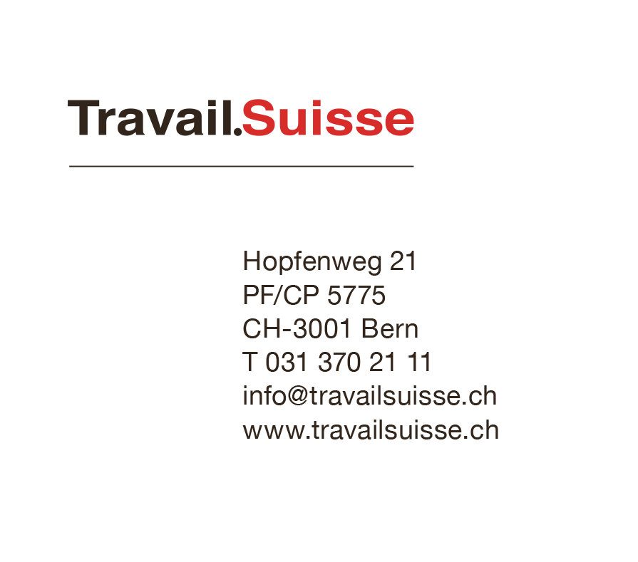

Bern, 22. Mai 2018

**Travail.Suisse unterstützt die Einführung eines grosszügigen Adoptionsurlaubs**

**Travail Suisse, der unabhängige Dachverband der Arbeitnehmenden, befürwortet die Einführung eines Adoptionsurlaubs auf Schweizer Ebene. Ein solcher Urlaub würde gewährleisten, dass Adoptiveltern und leibliche Eltern gleich behandelt werden. Der diesbezüglich von der Nationalratskommission ausgearbeitete Vorschlag ist jedoch unzureichend und kompliziert. Schlimmer noch, er hat das Wohl des adoptierten Kindes aus den Augen verloren.**

Die Zahl der ausserfamiliären Adoptionen nimmt Jahr für Jahr ab. Die fehlende Unterstützung für Adoptiveltern ist sicher einer der Hauptgründe für diese traurige Tatsache. Kommt hinzu, dass sich die Fortpflanzungsmedizin stark weiterentwickelt hat. Travail.Suisse befürwortet die Förderung der ausserfamiliären Adoption, namentlich durch die Einführung eines Adoptionsurlaubs.

Die Vorlage der Kommission für soziale Sicherheit und Gesundheit (SGK) des Nationalrates ist eine Antwort auf die parlamentarische Initiative des Tessiner Christdemokraten Marco Romano, welche die Hürde der Kommissionen beider Räte genommen hatte. Statt sich allerdings an der ursprünglichen Vorlage zu orientieren, zeigte sich die Kommission nicht sehr motiviert und arbeitete ein kompliziertes Modell aus. Valérie Borioli Sandoz, Leiterin der Gleichstellungspolitik bei Travail Suisse: "Die Kommission verfolgte offensichtlich nur ein Ziel: die Kosten um jeden Preis tief halten.“

In der Vernehmlassungsantwort bekräftigt Travail.Suisse seine Unterstützung für die Einführung eines Adoptionsurlaubs, widersetzt sich aber dem Vorschlag, den Urlaub auf Eltern zu beschränken, die ein Kind unter vier Jahren adoptieren, und die Dauer des Urlaubs auf zwei Wochen zu begrenzen. Zwei Wochen genügen bei weitem nicht, um ein Kind aufzunehmen, das bereits seine eigene Geschichte hat und sich möglichst gut integrieren soll, nachdem es von seiner Herkunftsumgebung getrennt worden ist.

Travail.Suisse plädiert für ein Modell von drei Blöcken von je vier Wochen: ein Block für den Vater, ein anderer für die Mutter und ein dritter, der unter den zwei Elternteilen aufgeteilt werden kann. Der Adoptionsurlaub muss zudem flexibel ausgestaltet sein: Er muss tageweise und – sofern gewünscht - von beiden Elternteilen gleichzeitig bezogen werden können. Insgesamt sollte ein Elternteil (Vater oder Mutter) Anspruch auf einen Urlaub von mindestens 4 Wochen (28 Taggelder) und maximal 8 Wochen (56 Taggelder) haben.

Die Stellungnahme im vollen Wortlaut ist unter folgender Adresse verfügbar:

<http://www.travailsuisse.ch/aktuell/vernehmlassungen>

Für weitere Auskünfte :

Valérie Borioli Sandoz, Leiterin Gleichstellungspolitik, Tel.. 079 598 06 37 oder 031 370 21 11